PHÒNG GIÁO DỤC VÀ ĐÀO TẠO QUẬN LONG BIÊN
TRƯỜNG TIỂU HỌC GIANG BIÊN



LỊCH BÁO GIẢNG
TUẦN 17+18

Họ và tên giáo viên: Vũ Kim Dung
Chức vụ: Giáo viên Âm nhạc
Lớp: 1-3-4-5- Trường Tiểu học Giang Biên
Quận: Long Biên

Năm học: 2024-2025

TRƯỜNG TH GIANG BIÊN
HỌC KÌ I | LỊCH BÁO GIẢNG
TUẦN THỨ 17 Từ ngày:30/12/2024 - Đến ngày: 03/01/2025
Thứ/ngày/buổi |  | Tiết | Lớp | Tiết  PPCT | Môn học | Tên bài giảng | Đồ dùng
2  30/12 | Buổi sáng | 1
2  30/12 | Buổi sáng | 2
2  30/12 | Buổi sáng | 3 | 3A1 | 17 | ÂN | Ôn tập và kiểm tra HKI | Máy tính, Nhạc cụ gõ đệm
2  30/12 | Buổi sáng | 4 | 3A3 | 17 | ÂN | Ôn tập và kiểm tra HKI | Máy tính, Nhạc cụ gõ đệm
2  30/12 | Buổi chiều | 1 | 1A5 | 17 | ÂN | Ôn tập và kiểm tra HKI | Máy tính, Nhạc cụ gõ đệm
2  30/12 | Buổi chiều | 2 | 1A4 | 17 | ÂN | Ôn tập và kiểm tra HKI | Máy tính, Nhạc cụ gõ đệm
2  30/12 | Buổi chiều | 3 | 1A2 | 17 | ÂN | Ôn tập và kiểm tra HKI | Máy tính, Nhạc cụ gõ đệm
3  31/12 | Buổi sáng | 1 |  |  |  |  | Máy tính, Nhạc cụ gõ đệm
3  31/12 | Buổi sáng | 2 |  |  |  |  | Máy tính, Nhạc cụ gõ đệm
3  31/12 | Buổi chiều | 1 | 1A3 | 17 | ÂN | Ôn tập và kiểm tra HKI | Máy tính, Nhạc cụ gõ đệm
3  31/12 | Buổi chiều | 2 | 1A6 | 17 | ÂN | Ôn tập và kiểm tra HKI | Máy tính, Nhạc cụ gõ đệm
3  31/12 | Buổi chiều | 3 | 4A5 | 17 | ÂN | Ôn tập và kiểm tra HKI | Máy tính, Nhạc cụ gõ đệm
4  01/1 | Buổi sáng | 1 |  |  |  | NGHỈ TẾT DƯƠNG LỊCH
4  01/1 | Buổi sáng | 2
4  01/1 | Buổi sáng | 4
4  01/1 | Buổi chiều | 1
4  01/1 | Buổi chiều | 2
4  01/1 | Buổi chiều | 3
5  02/1 | Buổi sáng | 1 | 5A5 | 17 | ÂN | Ôn tập và kiểm tra HKI | Máy tính, Nhạc cụ gõ đệm
5  02/1 | Buổi sáng | 2 | 5A3 | 17 | ÂN | Ôn tập và kiểm tra HKI | Máy tính, Nhạc cụ gõ đệm
5  02/1 | Buổi sáng | 3 | 5A4 | 17 | ÂN | Ôn tập và kiểm tra HKI | Máy tính, Nhạc cụ gõ đệm
5  02/1 | Buổi sáng | 4 | 1A1 | 17 | TCÂN | Ôn tập và kiểm tra HKI | Máy tính, Nhạc cụ gõ đệm
5  02/1 | Buổi chiều | 1 | 4A1 | 17 | ÂN | KIỂM TRA MÔN TOÁN | Máy tính, Nhạc cụ gõ đệm
5  02/1 | Buổi chiều | 2 | 3A4 | 17 | ÂN | Ôn tập và kiểm tra HKI | Máy tính, Nhạc cụ gõ đệm
5  02/1 | Buổi chiều | 3 | 1A3 | 17 | TCÂN | Ôn tập và kiểm tra HKI | Máy tính, Nhạc cụ gõ đệm
6  03/1 | Buổi sáng | 1 | 5A1 | 17 | ÂN | KIỂM TRA MÔN TIẾNG VIỆT | Máy tính, Nhạc cụ gõ đệm  ĐD: 19 tiết
6  03/1 | Buổi sáng | 2 | 4A4 | 17 | ÂN | KIỂM TRA MÔN TIẾNG VIỆT | Máy tính, Nhạc cụ gõ đệm  ĐD: 19 tiết
6  03/1 | Buổi sáng | 3 | 1A2 | 17 | TCÂN | Ôn tập và kiểm tra HKI | Máy tính, Nhạc cụ gõ đệm  ĐD: 19 tiết
6  03/1 | Buổi sáng | 4 | 5A2 | 17 | ÂN | Ôn tập và kiểm tra HKI | Máy tính, Nhạc cụ gõ đệm  ĐD: 19 tiết

Giang Biên, ngày 27 tháng 12 năm 2024

TỔ TRƯỞNG 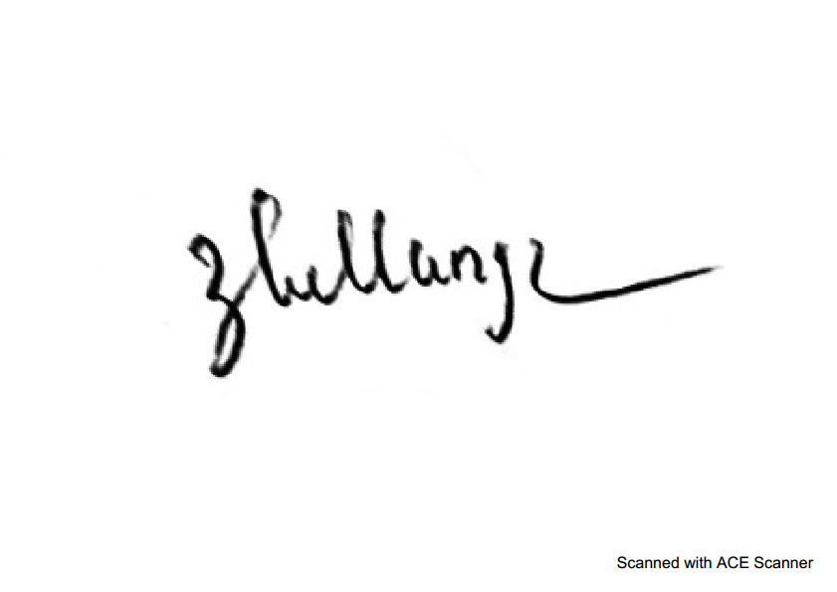  Lương Thị Hằng | GIÁO VIÊN

TRƯỜNG TH GIANG BIÊN
HỌC KÌ I | LỊCH BÁO GIẢNG
TUẦN THỨ 18 Từ ngày:6/01/2025 - Đến ngày: 10/01/2025
Thứ/ngày/buổi |  | Tiết | Lớp | Tiết  PPCT | Môn học | Tên bài giảng | Đồ dùng
2  6/01 | Buổi sáng | 1
2  6/01 | Buổi sáng | 2
2  6/01 | Buổi sáng | 3 | 3A1 | 18 | ÂN | Ôn tập và kiểm tra HKI | Máy tính, Nhạc cụ gõ đệm
2  6/01 | Buổi sáng | 4 | 3A3 | 18 | ÂN | Ôn tập và kiểm tra HKI | Máy tính, Nhạc cụ gõ đệm
2  6/01 | Buổi chiều | 1 | 1A5 | 18 | ÂN | Ôn tập và kiểm tra HKI | Máy tính, Nhạc cụ gõ đệm
2  6/01 | Buổi chiều | 2 | 1A4 | 18 | ÂN | Ôn tập và kiểm tra HKI | Máy tính, Nhạc cụ gõ đệm
2  6/01 | Buổi chiều | 3 | 1A2 | 18 | ÂN | Ôn tập và kiểm tra HKI | Máy tính, Nhạc cụ gõ đệm
3  7/01 | Buổi sáng | 1 |  |  |  |  | Máy tính, Nhạc cụ gõ đệm
3  7/01 | Buổi sáng | 2 |  |  |  |  | Máy tính, Nhạc cụ gõ đệm
3  7/01 | Buổi chiều | 1 | 1A3 | 18 | ÂN | Ôn tập và kiểm tra HKI | Máy tính, Nhạc cụ gõ đệm
3  7/01 | Buổi chiều | 2 | 1A6 | 18 | ÂN | Ôn tập và kiểm tra HKI | Máy tính, Nhạc cụ gõ đệm
3  7/01 | Buổi chiều | 3 | 4A5 | 18 | ÂN | Ôn tập và kiểm tra HKI | Máy tính, Nhạc cụ gõ đệm
4  8/01 | Buổi sáng | 1 |  |  |  | HỌC BÙ | Máy tính, Nhạc cụ gõ đệm
4  8/01 | Buổi sáng | 2 |  |  |  |  | Máy tính, Nhạc cụ gõ đệm
4  8/01 | Buổi sáng | 4 | 3A2 | 17+18 | ÂN | Ôn tập và kiểm tra HKI | Máy tính, Nhạc cụ gõ đệm
4  8/01 | Buổi chiều | 1 | 4A2 | 17+18 | ÂN | Ôn tập và kiểm tra HKI | Máy tính, Nhạc cụ gõ đệm
4  8/01 | Buổi chiều | 2 | 4A3 | 17+18 | ÂN | Ôn tập và kiểm tra HKI | Máy tính, Nhạc cụ gõ đệm
4  8/01 | Buổi chiều | 3 | 1A1 | 17+18 | ÂN | Ôn tập và kiểm tra HKI | Máy tính, Nhạc cụ gõ đệm
5  9/01 | Buổi sáng | 1 | 5A5 | 18 | ÂN | Ôn tập và kiểm tra HKI | Máy tính, Nhạc cụ gõ đệm
5  9/01 | Buổi sáng | 2 | 5A3 | 18 | ÂN | Ôn tập và kiểm tra HKI | Máy tính, Nhạc cụ gõ đệm
5  9/01 | Buổi sáng | 3 | 5A4 | 18 | ÂN | Ôn tập và kiểm tra HKI | Máy tính, Nhạc cụ gõ đệm
5  9/01 | Buổi sáng | 4 | 1A1 | 18 | TCÂN | Ôn tập và kiểm tra HKI | Máy tính, Nhạc cụ gõ đệm
5  9/01 | Buổi chiều | 1 | 4A1 | 17+18 | ÂN | Ôn tập và kiểm tra HKI -HỌC BÙ | Máy tính, Nhạc cụ gõ đệm
5  9/01 | Buổi chiều | 2 | 3A4 | 18 | ÂN | Ôn tập và kiểm tra HKI | Máy tính, Nhạc cụ gõ đệm
5  9/01 | Buổi chiều | 3 | 1A3 | 18 | TCÂN | Ôn tập và kiểm tra HKI | Máy tính, Nhạc cụ gõ đệm
6  10/01 | Buổi sáng | 1 | 5A1 | 17+18 | ÂN | Ôn tập và kiểm tra HKI -HỌC BÙ | Máy tính, Nhạc cụ gõ đệm  ĐD: 23 tiết
6  10/01 | Buổi sáng | 2 | 4A4 | 17+18 | ÂN | Ôn tập và kiểm tra HKI | Máy tính, Nhạc cụ gõ đệm  ĐD: 23 tiết
6  10/01 | Buổi sáng | 3 | 1A2 | 18 | TCÂN | Ôn tập và kiểm tra HKI | Máy tính, Nhạc cụ gõ đệm  ĐD: 23 tiết
6  10/01 | Buổi sáng | 4 | 5A2 | 18 | ÂN | Ôn tập và kiểm tra HKI | Máy tính, Nhạc cụ gõ đệm  ĐD: 23 tiết

Giang Biên, ngày 27 tháng 12 năm 2024
TỔ TRƯỞNG Lương Thị Hằng | GIÁO VIÊN

